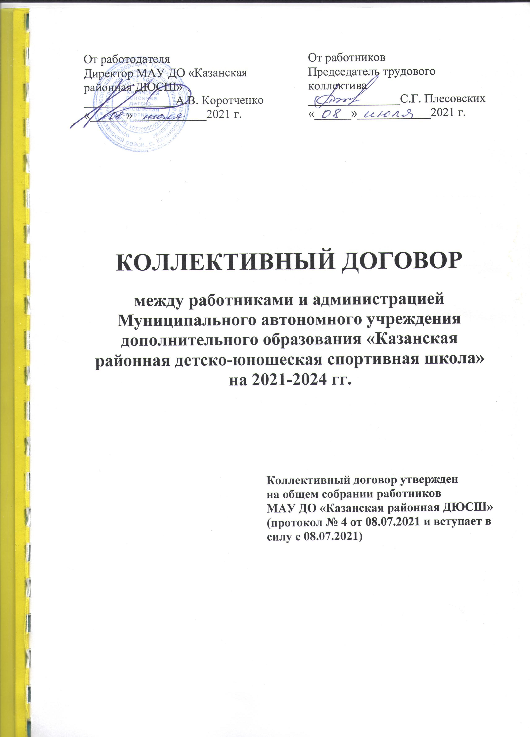
СОДЕРЖАНИЕ

1. Общие положения 3
2. Трудовой договор 4
3. Профессиональная подготовка, переподготовка и повышение квалификации работников 6
4. Рабочее время и время отдыха 7
5. Нормирование и оплата труда. Гарантии и компенсации 10
6. Охрана труда и здоровья 12
7. Гарантии деятельности трудового коллектива 13
8. Контроль за выполнением коллективного договора. Ответственность сторон 14
СОГЛАШЕНИЕ ПО ОХРАНЕ ТРУДА на 2021-2024 гг. 16
ПЕРЕЧЕНЬ работ, профессий и должностей на которых положено обеспечение смывающими и обезвреживающими средствами, согласно ст. 221 Трудового кодекса РФ и Приказом Минздравсоцразвития России от 17.12.10 № 1122н «Об утверждении норм бесплатной выдачи работникам смывающих и обезвреживающих средств…» 18

1. Общие положения

1.1. Настоящий коллективный договор заключен между работодателем и работниками и является правовым актом, регулирующим социально-трудовые отношения в МАУ ДО «Казанская районная ДЮСШ».
1.2. Коллективный договор заключен в соответствии с Трудовым кодексом РФ (далее – ТК РФ), иными законодательными и нормативными правовыми актами с целью определения взаимных обязательств работников и работодателя по защите социально-трудовых прав и профессиональных интересов работников организации и установлению дополнительных социально-экономических, правовых и профессиональных гарантий, льгот и преимуществ для работников.
1.3. Сторонами коллективного договора являются:
- Работники учреждения, в лице председателя трудового коллектива, наделённого правом представлять интересы при ведении переговоров, разработке и заключении коллективного договора, осуществлять контроль за выполнением обязательств сторон в период его действия;
- Работодатель, в лице уполномоченного в установленном порядке директора учреждения.
1.4. Действие настоящего коллективного договора распространяется на всех работников учреждения.
1.5. Стороны договорились знакомить под роспись вновь принятых работников с коллективным договором, правилами внутреннего трудового распорядка, положением об оплате труда и материальном стимулировании работников муниципального автономного учреждения дополнительного образования «Казанская районная детско-юношеская спортивная школа», с должностными инструкциями, инструкциями по технике безопасности на рабочем месте и т.д.
1.6. В течение срока действия коллективного договора стороны вправе вносить в него дополнения и изменения на основе взаимной договоренности в порядке, установленном ТК РФ.
1.7. В течение срока действия коллективного договора ни одна из сторон не вправе прекратить в одностороннем порядке выполнение принятых на себя обязательств.
1.8. При внесении изменений и дополнений в коллективный договор стороны обязуются не ухудшать условий, ранее установленных работникам учреждения.
1.9. Все спорные вопросы по толкованию и реализации положений коллективного договора решаются сторонами.
1.10. Настоящий договор вступает в силу с момента его подписания сторонами.
1.11. Работодатель признает право трудового коллектива представлять интересы работников организации.
1.12. Коллективный договор сохраняет свое действие в случае изменения наименования организации, расторжения трудового договора с руководителем организации.
1.13. При реорганизации (слиянии, присоединении, разделении, выделении) учреждения коллективный договор сохраняет свое действие в течение всего срока реорганизации.
1.14. При ликвидации учреждения коллективный договор сохраняет свое действие в течение всего срока проведения ликвидации ст. 43 ТК РФ.

2. Трудовой договор

2.1. Содержание трудового договора, порядок его заключения, изменения и расторжения определяются в соответствии с ТК РФ, другими законодательными и нормативными правовыми актами, Уставом учреждения и не могут ухудшать положение работников по сравнению с действующим трудовым законодательством, а также отраслевым тарифным, региональным, территориальным соглашениями, настоящим коллективным договором.
2.2. Трудовой договор заключается с работником в письменной форме в двух экземплярах, каждый из которых подписывается работодателем и работником. Трудовой договор является основанием для издания приказа о приеме на работу.
2.3. Трудовой договор с работником может быть как срочным, так и заключаться на неопределённый срок. Срочный трудовой договор может заключаться по инициативе работодателя либо работника только в случаях, предусмотренных ст. 59 ТК РФ либо иными федеральными законами, если трудовые отношения не могут быть установлены на неопределенный срок с учетом характера предстоящей работы при условии ее выполнения.
2.4. В трудовом договоре оговариваются существенные условия трудового договора, предусмотренные ст. 57 ТК РФ, в том числе объем учебной нагрузки, испытательный срок, режим и продолжительность рабочего времени. Условия трудового договора могут быть изменены только по соглашению сторон и в письменной форме (ст. 57 ТК РФ).
Объем учебной нагрузки (педагогической работы) педагогическим работникам в соответствии с Уставом устанавливается работодателем исходя из количества часов по учебному плану, программы обеспеченности кадрами, других конкретных условий в данном учреждении по согласованию трудового коллектива. Верхний предел учебной нагрузки может ограничиваться в случаях, предусмотренных трудовым законодательством. Учебная нагрузка на новый учебный год тренеров-преподавателей, других работников, ведущих преподавательскую и другую работу помимо основной работы, устанавливается руководителем учреждения по согласованию с трудовым коллективом.
2.5. Режим рабочего времени инструкторов по спорту устанавливается в соответствии с графиком работы, утвержденным директором. Работодатель обязан ознакомить работников с графиком не менее чем за месяц до введения его в действие. Изменение графиков и временная замена одного работника другим, без разрешения работодателя не допускается.
2.6. При установлении тренерам-преподавателям, для которых данное учреждение является местом основной работы, учебной нагрузки на новый учебный год, как правило, сохраняется ее объем и преемственность преподавания по видам спорта в группах. Объем учебной нагрузки, в пределах одной ставки, установленный тренерам-преподавателям в начале учебного года, не может быть уменьшен по инициативе администрации в текущем учебном году, а также при установлении ее на следующий учебный год. Объем учебной нагрузки тренерам-преподавателям больше или меньше нормы часов за ставку заработной платы устанавливается только с их письменного согласия.
2.7. Уменьшение или увеличение учебной нагрузки тренера-преподавателя в пределах одной ставки в течение учебного года по сравнению с учебной нагрузкой, оговоренной в трудовом договоре или приказе руководителя учреждения, возможны только:
а) по взаимному согласию сторон;
б) по инициативе работодателя в случаях:
- уменьшения количества часов по учебным планам и программам;
- сокращения количества групп;
- временного увеличения объема учебной нагрузки в связи с производственной необходимостью для замещения временно отсутствующего работника (продолжительность выполнения работником без его согласия увеличенной учебной нагрузки в таком случае не может превышать одного месяца в течение календарного года);
- восстановления на работе тренера-преподавателя, ранее не выполнявшего эту нагрузку;
- возвращение на работу женщины, прервавшей отпуск по уходу за ребенком до достижения им возраста трех лет, или после окончания этого отпуска.
В указанных в подпункте «б» случаях для изменения учебной нагрузки по инициативе работодателя согласие работника не требуется.
2.8. Преподавательская работа лицам, выполняющим ее помимо основной работы в том же учреждении, а также педагогическим работникам других образовательных учреждений предоставляется только в том случае, если тренера-преподавателя, для которых данное образовательное учреждение является местом основной работы, обеспечены преподавательской работой в объеме не менее, чем на ставку заработной платы.
2.9. Учебная нагрузка работникам, находящимся в отпуске по уходу за ребенком до исполнения им возраста трех лет, устанавливается на общих основаниях и передается на этот период для выполнения другими работниками.
2.10. Учебная нагрузка на выходные и нерабочие праздничные дни устанавливается в соответствии с расписанием занятий, графиком работы.
2.11. По инициативе работодателя изменение существенных условий трудового договора допускается, как правило, только на новый учебный год в связи с изменениями организационных или технологических условий труда (изменение числа групп или количества занимающихся, изменение количества часов работы по учебному плану, проведение эксперимента, изменение сменности работы учреждения, а также изменение образовательных программ, изменение графика работы в связи с сезонами и т.д.) при продолжении работником работы без изменения его трудовой функции (работы по определенной специальности, квалификации или должности) (ст. 73 ТК РФ).
В течение учебного года изменение существенных условий трудового договора допускается только в исключительных случаях, обусловленных обстоятельствами, не зависящими от воли сторон. О введении изменений существенных условий трудового договора работник должен быть уведомлен работодателем в письменной форме не позднее, чем за 2 месяца (ст. 73, 162 ТК РФ). При этом работнику обеспечиваются гарантии при изменении учебной нагрузки в течение учебного года, предусмотренные Положением об оплате труда. Если работник не согласен с продолжением работы в новых условиях, то работодатель обязан в письменной форме предложить ему иную имеющуюся в учреждении работу, соответствующую его квалификации и состоянию здоровья.
2.12. Работодатель или его уполномоченный представитель обязан при заключении трудового договора с работником ознакомить его под роспись с настоящим коллективным договором, Уставом учреждения, Правилами внутреннего трудового распорядка и иными локальными нормативными актами, действующими в учреждении.
2.13. Прекращение трудового договора с работником может производиться только по основаниям, предусмотренным ТК РФ и иными федеральными законами (ст. 77 ТК РФ).

3. Профессиональная подготовка, переподготовка и повышение квалификации работников

Стороны пришли к соглашению в том, что:
3.1. Работодатель определяет необходимость профессиональной подготовки и переподготовки кадров для нужд учреждения.
3.2. Работодатель по согласованию с трудовым коллективом определяет формы профессиональной подготовки, переподготовки и повышения квалификации работников, перечень необходимых профессий и специальностей на каждый календарный год с учетом перспектив развития учреждения.
Работодатель обязуется:
3.3. Организовать профессиональную подготовку, переподготовку и повышение квалификации работников в разрезе специальности (при наличии бюджетных средств).
3.4. Предоставлять в порядке, установленном законодательством, дополнительные отпуска с сохранением среднего заработка работникам, направленным на обучение работодателем или поступившим самостоятельно впервые в имеющие государственную аккредитацию образовательные учреждения высшего и среднего профессионального образования независимо от их организационно – правовых форм по заочной и очно – заочной (вечерней) формам обучения и успешно обучающимся в указанных учреждениях.
3.5. Предоставлять тренерам-преподавателям, по возможности, исходя из учебной нагрузки, один свободный день в неделю для методической работы и повышения квалификации, в которой они могут не присутствовать на рабочем месте.
3.6. Организовать проведение аттестации педагогических работников в соответствии с Положением о порядке аттестации педагогических и руководящих работников государственных и муниципальных образовательных учреждений и по ее результатам устанавливать работникам соответствующие полученным квалификационным категориям разряды оплаты труда со дня вынесения решения аттестационной комиссией.

4. Рабочее время и время отдыха

Стороны пришли к соглашению о том, что:
4.1. Рабочее время работников определяется правилами внутреннего трудового распорядка учреждения (ст. 91 ТК РФ), учебным расписанием, годовым, календарным учебным графиком (тренеры-преподаватели, тренеры), графиком работы (инструкторы по спорту), утвержденными работодателем по согласованию с трудовым коллективом, а также условиями трудового договора.
4.2. Для педагогических работников учреждения и женщин, независимо от занимаемых должностей, устанавливается сокращенная продолжительность рабочего времени – не более 36 часов за ставку заработной платы (ст. 320, 333 ТК РФ). Конкретная продолжительность рабочего времени педагогических работников устанавливается с учетом норм часов педагогической работы, установленных за ставку заработной платы, объемов учебной нагрузки, выполнения дополнительных обязанностей, возложенных на них правилами внутреннего трудового распорядка и Уставом. Для других работников устанавливается 40 часовая рабочая неделя.
4.3. Неполное рабочее время – неполный рабочий день или неполная рабочая неделя устанавливаются в следующих случаях:
- по соглашению между работником и работодателем;
- по просьбе беременной женщины, одного из родителей (опекуна, попечителя), имеющего ребенка в возрасте до четырнадцати лет (ребенка – инвалида в возрасте до восемнадцати лет), а также лица, осуществляющие уход за больным членом семьи в соответствии с медицинским заключением (ст. 93 ТК РФ).
4.4. Составление расписания занятий осуществляется с учетом учебной нагрузки и рационального использования рабочего времени тренера – преподавателя, тренера.
4.5. Привлечение работников учреждения к работе в выходные или праздничные дни, к выполнению работы, не предусмотренной Уставом учреждения, Правилами внутреннего трудового распорядка учреждения, должностными обязанностями, допускается только по письменному распоряжению работодателя с письменного согласия работника и с дополнительной оплатой в порядке, предусмотренной ТК РФ.
4.6. Очередность предоставления оплачиваемых отпусков определяется ежегодно в соответствии с графиком отпусков, утверждаемым работодателем по согласованию с трудовым коллективом не позднее, чем за две недели до наступления календарного года. О времени начала отпуска работник должен быть извещен не позднее, чем за две недели до его начала.
Продление, перенесение, разделение и отзыв из него производится с согласия работника в случаях, предусмотренных ст. 124-125 ТК РФ.
Работодатель обязуется:
4.7. Производить прием на работу приказом директора на основании заключенного в письменном виде трудового договора, условия которого не должны ухудшать положение работника по сравнению с установленным действующим законодательством, настоящим коллективным договором.
4.8. Обеспечить занятость и использование работников в соответствии с производственной необходимостью и трудовым договором.
4.9. Осуществлять планирование повышения квалификации работников (при наличии финансовых средств), с учетом мнения работающего, в соответствующих формах (направление на переобучение, стажировку, семинары, командировки и др.), предоставляя при этом работнику определенные действующими нормативными документами гарантии и компенсации.
4.10. Работникам, совмещающим работу с негосударственным обучением, предоставлять при получении образования соответствующего уровня впервые гарантии и компенсации согласно нормам трудового законодательства (гл. 26 ТК РФ).
4.11. Определять режимы рабочего времени, а также при необходимости устанавливать для отдельных категорий работников ненормированный рабочий день в Правилах внутреннего трудового распорядка учреждения.
4.12. Проводить аттестацию работников в соответствии с Положением об аттестации работников учреждения, если таковая может повлечь увольнение работника.
4.13. Получать, хранить, обрабатывать или иным образом использовать персональные данные работников в строгом соответствии с требованиями законодательства.
4.14. Работникам учреждения предоставлять отпуск продолжительностью в 28 календарных дней. Директору, заместителю директора по учебно-воспитательной работе, заместителю директора по физкультурно-спортивной работе и тренерам-преподавателям, работающим как по основному месту работы, так и по совместительству предоставляется отпуск продолжительностью 42 календарных дня.
4.15. Извещать работника и руководителя о времени отпуска не позднее, чем за две недели до его начала. При уходе в очередной отпуск работнику выплачивается единовременная выплата в размере 1 (одного) должностного оклада с периодичностью выплаты - один раз в календарный год, на основании письменного заявления работника. В случае если работник не использовал свое право на отпуск, данная выплата производится в конце календарного года.
4.16. Переносить отпуск работнику в исключительных случаях, предусмотренных законодательством, и только с его согласия.
4.17. Отдельным категориям работников в случаях, предусмотренных федеральными законами, ежегодный оплачиваемый отпуск предоставлять по их желанию в удобное для них время. По желанию мужа ежегодный отпуск ему предоставляется в период нахождения его жены в отпуске по беременности и родам независимо от времени его непрерывной работы в учреждении.
4.18. Предоставлять работнику дополнительно оплачиваемые выходные дни, которые оформляются по письменному заявлению работника приказом по учреждению, с сохранением среднего заработка в следующих случаях:
- бракосочетание самого работника и его детей – три рабочих дня;
- похороны близких родственников – три рабочих дня;
- рождение ребенка – три рабочих дня;
- работникам, имеющим ребенка младшего школьного возраста (1-4 классы), в начале учебного года (1 сентября) – один рабочий день;
- для проводов детей в армию – 2 дня;
- работникам, проработавшим в учреждении полный календарный год и не болевшим на протяжении этого года, – три рабочих дня, которые могут быть использованы в течение следующего года по согласованию с руководителем учреждения или приурочены к очередному отпуску.
- за работу в выходные дни;
- работникам, проходящим вакцинацию против новой коронавирусной инфекции (COVID-19), дополнительный день отдыха с сохранением заработной платы в день прохождения вакцинации против новой коронавирусной инфекции (COVID-19) и в день, следующий за днем вакцинации или дополнительный день отпуска.
4.19. Предоставлять один рабочий день гражданину для прохождения диспансеризации (гражданам предпенсионного возраста – 2 дня).
4.20. Предоставлять работнику отпуск без сохранения заработной платы по семейным обстоятельствам и другим уважительным причинам по его письменному заявлению. Продолжительность указанного отпуска определяется по соглашению между работником и работодателем.

5. Нормирование и оплата труда. Гарантии и компенсации

5.1. Заработная плата исчисляется в соответствии с системой оплаты труда, согласно штатному расписанию, Положению об оплате труда и материальном стимулировании работников муниципального автономного учреждения дополнительного образования «Казанская районная детско-юношеская спортивная школа» и трудовому договору.
5.2. Должностные оклады работников устанавливаются по разрядам оплаты труда в зависимости от ставки заработной платы, стажа работы по специальности, квалификационной категории, присвоенной по результатам аттестации, наличия звания.
5.3. Изменение разрядов оплаты труда и размеров ставок заработной платы (должностных окладов) производится:
- при увеличении стажа педагогической работы, стажа работы по специальности – со дня достижения соответствующего стажа, если документы находятся в учреждении, или со дня предоставления документа о стаже, дающем право на повышение размера ставки (оклада) заработной платы;
- при присвоении квалификационной категории – со дня вынесения Высшей аттестационной комиссией;
- при присуждении ученой степени доктора наук – со дня присуждения Высшей аттестационной комиссией (ВАК) ученой степени доктора наук;
- при присуждении ученой степени кандидата наук – со дня присуждения Высшей аттестационной комиссией (ВАК) ученой степени доктора наук;
- при присвоении почетного звания – со дня присвоения.
При наступлении у работника права на изменение разряда оплаты труда и (или) ставки заработной платы (должностного оклада) в период пребывания его в ежегодном или другом отпуске, а также в период его временной нетрудоспособности выплата заработной платы, исходя из размера ставки (оклада) более высокого разряда оплаты труда производится со дня отпуска или временной нетрудоспособности.
5.4. Работнику Учреждения могут устанавливаться доплаты и надбавки к заработной плате:
- за работу в условиях, отличающихся от нормальных (работа в сверхурочное время, праздничные дни, за совмещение профессий (должностей), т.е. выполнение наряду с основной работой, обусловленной трудовым договором, дополнительной работы по другой профессии (должности), выполнение обязанностей временно отсутствующего работника без освобождения от основной работы в течение рабочего дня и иных случаях – в соответствии с дополнительным соглашением к трудовому договору, заключённому между работником и Учреждением.
5.5. Заработная плата выплачивается два раза в месяц бухгалтерией учреждения путём перечисления на банковские карты сотрудников.
5.6. Ответственность за своевременность и правильность определения размеров заработной платы работникам несет руководитель учреждения.
5.7. Признавать право работника продолжать работу и не выходить в отпуск до выплаты отпускных в полном объеме (при наличии письменного заявления).
5.8. Выдавать работникам расчетные листы по начислению заработной платы в день выплаты.
5.9. Не реже одного раза в год информировать коллектив о размере бюджетных поступлений и внебюджетных средствах.
5.10. Учитывать мнение трудового коллектива при введении новых и изменении существующих систем оплаты труда и форм материального поощрения.
5.11. Оплату сверхурочных работ и работ в ночное время, выполняемых определенными категориями работников, а также работ в выходные и праздничные дни производить в установленных законодательством размерах.
5.12. При расчете среднего заработка во время командирования работников, расчет производится исходя из фактически отработанного времени, т.е. в рабочих днях, согласно ст. 139 ТК РФ.
5.13. Работникам, принятым по срочным трудовым договорам, выплачивается компенсация за неиспользованный отпуск в соответствии статьи 295 ТК РФ.
Работодатель обязуется:
5.14. Производить единовременные выплаты и выплаты социального характера.
5.15. Премировать к профессиональному празднику (день физкультурника в России) в размере 5000 рублей всем работникам (при наличии экономии фонда оплаты труда, либо за счет внебюджетных средств).
5.16. Вознаграждать по итогам работы за год (при наличии экономии фонда оплаты труда).
5.17. Организовать чествование выходящих на пенсию работников с вручением ценного подарка или социальной выплаты на сумму 5000 рублей.
5.18. Приобретать новогодние подарки для несовершеннолетних детей работников в возрасте до 16 лет (за счет внебюджетных средств).
5.19. За интенсивность и напряженность труда работникам предоставляется дополнительный отпуск главному бухгалтеру – в количестве 6 календарных дней, бухгалтеру, водителю автомобиля, инструктору по спорту – в количестве 3-х календарных дней.

6. Охрана труда и здоровья

Работодатель обязуется:
6.1. Обеспечить право работников учреждения на здоровье и безопасные условия труда, внедрение современных средств безопасности труда, предупреждающих производственный травматизм и возникновение профессиональных заболеваний работников (ст. 219 ТК РФ).
6.2. Проводить со всеми поступающими на работу обучение и все виды инструктажа по охране труда, сохранности жизни и здоровья детей, безопасным методам и приемам выполнения работ, оказанию первой помощи пострадавшим.
6.3. Обеспечивать наличие нормативных и справочных материалов по охране труда, правил, инструкций, журналов инструктажа и других материалов (при наличии средств).
6.4. Обеспечивать работников специальной одеждой, обувью и другими средствами индивидуальной защиты, а также моющими и обезвреживающими средствами (при наличии средств).
6.5. Проводить своевременно расследование несчастных случаев на производстве в соответствии с действующим законодательством и вести их учет.
6.6. Разработать и утвердить инструкции по охране труда на каждое рабочее место по согласованию с трудовым коллективом (ст. 212 ТК РФ).
6.7. Обеспечивать соблюдение работниками требований, правил и инструкций по охране труда.
6.8. Обеспечить прохождение бесплатных обязательных и периодических (в течение трудовой деятельности) медицинских осмотров (обследований) работников один раз в год (при наличии средств).
6.8.1. Обеспечивать проведение мероприятий по формированию у работников навыков здорового образа жизни и здорового питания. Содействовать проведению иммунизации, вакцинопрофилактики работников в рамках национального календаря профилактических прививок, совершенствовать профилактические меры противодействия распространению ВИЧ/СПИД, COVID-19, наркомании, алкоголизма и других социально значимых заболеваний среди работников организации.
Работники обязуются:
- соблюдать требования охраны труда;
- правильно применять средства индивидуальной и коллективной защиты;
- проходить обязательные медицинские осмотры;
- проходить вакцинацию в рамках национального календаря профилактических прививок.

7. Гарантии деятельности трудового коллектива

Стороны договорились о том, что:
7.1. Не допускается ограничение гарантированных законом социально – трудовых и иных прав и свобод, принуждение, увольнение или иная форма воздействия в отношении любого работника.
7.2. Трудовой коллектив осуществляет в установленном порядке контроль за соблюдение трудового законодательства и иных нормативных правовых актов, содержащих нормы трудового права (ст. 370 ТК РФ).
7.3. Работодатель принимает решения по согласованию с трудовым коллективом в случаях, предусмотренных законодательством и настоящим коллективным договором.
7.4. Работодатель обязуется:
7.4.1. Уведомлять трудовой коллектив в письменной форме о сокращении численности или штата работников не позднее, чем за два месяца до его начала, а в случаях, которые могут повлечь массовое высвобождение, не позднее, чем за три месяца до его начала (ст. 82 ТК РФ). Уведомление должно содержать проекты приказов о сокращении численности или штатов, список сокращаемых должностей и работников, перечень вакансий, предполагаемые варианты трудоустройства. В случае массового высвобождения работников уведомление должно содержать социально – экономическое обоснование.
7.5. Увольнение работника, являющего членом трудового коллектива по пункту 2, подпункту «б» пункта 3 и пункту 5 статьи 81 ТК РФ (т.е. в случаях: сокращения численности или штата работников; недостаточной квалификации, подтвержденной результатами аттестации; неоднократного неисполнения работником без уважительных причин трудовых обязанностей, если он уже имеет одно дисциплинарное взыскание) производится с предварительного согласия трудового коллектива.
Преимущественное право на оставление на работе при сокращении численности или штата при равной производительности труда и квалификации помимо лиц, указанных в ст. 179 ТК РФ, имеют также: лица пред пенсионного возраста (за два года до пенсии), проработавшие в учреждении свыше 10 лет; одинокие или многодетные матери и отцы, воспитывающие детей до 16 лет; родители, воспитывающие детей – инвалидов до 18 лет; награжденные государственными наградами в связи с педагогической деятельностью; не освобожденные председатели первичных трудовых коллективов; молодые специалисты, имеющие трудовой стаж менее одного года.
Высвобождаемым работникам предоставляются гарантии и компенсации, предусмотренные действующим законодательством при сокращении численности или штата (ст. 178, 180 ТК РФ), а также преимущественное право приема на работу при появлении вакансий.
7.6. Работодатель предоставляет трудовому коллективу необходимую информацию по любым вопросам труда и социально – экономического развития учреждения.
7.7. Члены трудового коллектива включаются в состав комиссий учреждения по тарификации, аттестации педагогических работников, аттестации рабочих мест, охране труда.
7.8. Работодатель по согласованию с трудовым коллективом рассматривает следующие вопросы:
- расторжение трудового договора с работниками по инициативе работодателя (ст. 82, 374 ТК РФ);
- привлечение к сверхурочным работам (ст. 99 ТК РФ);
- запрещение работы в выходные и нерабочие праздничные дни (ст. 113 ТК РФ);
- очередность предоставления отпусков (ст. 123 ТК РФ);
- применение систем нормирования труда (ст. 159 ТК РФ);
- установление перечня должностей работников с ненормированным рабочим днем (ст. 101 ТК РФ);
- утверждение правил внутреннего трудового распорядка (190 ТК РФ);
- создание комиссий по охране труда (ст. 218 ТК РФ);
- определение форм профессиональной подготовки, переподготовки и повышения квалификации работников, перечень необходимых профессий и специальностей (ст. 196 ТК РФ);
- применение и снятие дисциплинарного взыскания до истечения 1 года со дня его применения (ст. 193, 194 ТК РФ).

8. Контроль за выполнением коллективного договора.
Ответственность сторон

Стороны договорились, что:
8.1. Работодатель направляет коллективный договор в течение 7 дней со дня его подписания на уведомительную регистрацию в соответствующий орган по труду.
8.2. Совместно разрабатывают план мероприятий по выполнению коллективного договора.
8.3. Осуществлять контроль за реализацией плана мероприятий по выполнению коллективного договора и его положений и отчитываются о результатах контроля на общем собрании работников один раз в год.
8.4. Рассматривают в месячный срок все возникающие в период действия коллективного договора разногласия и конфликты, связанные с его выполнением.
8.5. Соблюдают установленный законодательством порядок разрешения индивидуальных и коллективных трудовых споров, используют все возможности для устранения причин, которые могут повлечь возникновение конфликтов.
8.6. В случае нарушения или невыполнения обязательств коллективного договора виновная сторона или виновные лица несут ответственность в порядке, предусмотренном законодательством.
8.7. Настоящий коллективный договор действует в течение трёх лет со дня его подписания. По истечении этого срока коллективный договор действует до тех пор, пока стороны не заключат новый, не изменят или не дополнят настоящий.
8.8. Переговоры по заключению нового коллективного договора будут начаты за три месяца до окончания срока действия данного договора.

Приложение 1
к коллективному договору МАУ ДО
«Казанская районная ДЮСШ» на 2021-2024 гг.

СОГЛАШЕНИЕ ПО ОХРАНЕ ТРУДА
на 2021-2024 гг.

№ | Наименование мероприятий | Срок проведения | Ответственный  исполнитель
- Организационные мероприятия
1.1. | Обучение и проверка знаний по охране труда | В течение 2021-2024 гг. | Директор, специалист по охране труда
1.2. | Разработка и утверждение инструкций  по охране труда и технике безопасности. | По мере окончания сроков | Специалист по охране труда
1.3. | Обеспечение журналами регистрации  инструктажа (вводного, на рабочем  месте) по утвержденным Минтрудом РФ образцам | В течение 2021-2024 гг. | Директор
1.4. | Специальная оценка условий труда | В течение 2021-2024 гг. | Специалист по охране труда
2. Технические мероприятия
2.1. | Замена и утилизация ртутных ламп | В течение года | Заведующий хозяйством
2.2. | Контроль над проведением мероприятий по подготовке здания, коммуникаций и  оборудования к работе в зимних  условиях | Сентябрь-октябрь | Заведующий хозяйством
2.3. | Текущий ремонт спортивных сооружений | В течение 2021-2024 гг. | Директор
3. Лечебно-профилактические и санитарно-бытовые мероприятия
3.1. | Предварительные и периодические  медицинские осмотры работников учреждения | 1 раз в год | Медицинская сестра
4. Мероприятия по обеспечению средствами индивидуальной защиты
4.1. | Выдача средств индивидуальной защиты в соответствии с типовыми нормами, утвержденными Постановлениями Минтруда России | По срокам носки | Заведующий хозяйством
4.2. | Обеспечение работников мылом, и  другими санитарно-гигиеническими  средствами | Постоянно | Заведующий хозяйством
5. Мероприятия по пожарной безопасности
5.1. | Разработка, утверждение и обновление инструкций о мерах пожарной безопасности | Постоянно | Директор, ответственный по противопожарной безопасности
5.2. | Обеспечение журналом регистрации  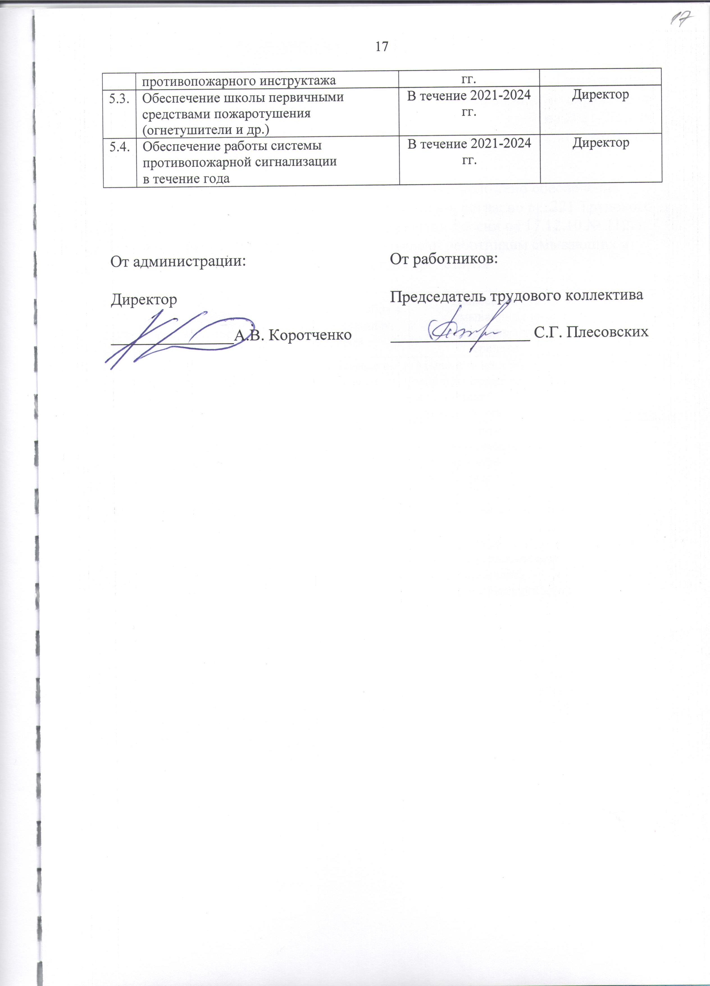  противопожарного инструктажа | В течение 2021-2024 гг. | Директор
5.3. | Обеспечение школы первичными  средствами пожаротушения  (огнетушители и др.) | В течение 2021-2024 гг. | Директор
5.4. | Обеспечение работы системы  противопожарной сигнализации  в течение года | В течение 2021-2024 гг. | Директор

От администрации:  Директор  _______________А.В. Коротченко | От работников:  Председатель трудового коллектива  _________________ С.Г. Плесовских

Приложение 1
к соглашению по охране труда
на 2021-2021 гг.

ПЕРЕЧЕНЬ
работ, профессий и должностей на которых положено обеспечение
смывающими и обезвреживающими средствами, согласно ст. 221 Трудового
кодекса РФ и Приказом Минздравсоцразвития России от 17.12.10 № 1122н
«Об утверждении норм бесплатной выдачи работникам смывающих и
обезвреживающих средств…»

№ п/п | Профессия  или должность | Наименование работ и производственных факторов | Наименование смывающих и обезвреживающих средств | Норма выдачи на 1 месяц*
1. | Рабочий  по комплексному обслуживанию  зданий | Работы, связанные с  легкосмываемыми загрязнениями | Мыло или жидкие моющие средства  в том числе:  для мытья рук | 200 г.
2. | Водитель автомобиля, тракторист | Работы, связанные с трудносмываемыми, устойчивыми загрязнениями (Масла минеральные нефтяные. Смазочные материалы. Бензин, мазут. Дизельное топливо. Тормозная жидкость. Солидол, тосол, автол. Электролит) | Мыло туалетное или  Жидкие моющие средства в дозирующих устройствах  Очищающие кремы, гели, пасты  Средство гидрофильного действия увлажняющее  Регенерирующий, восстанавливающий крем | 300 г.  500 г.  200 мл.  100 мл.  100 мл.

* На работах, связанных с легкосмываемыми загрязнениями, работодатель имеет право не выдавать непосредственно работнику смывающие средства, а обеспечивает постоянное наличие в санитарно-бытовых помещениях мыла или дозаторов с жидким смывающим веществом (п. 20 приказ Министерства здравоохранения и социального развития Российской Федерации от 17 декабря 2010 года № 1122н «Об утверждении типовых норм бесплатной выдачи работникам смывающих и (или) обезвреживающих средств и стандарта безопасности труда «Обеспечение работников смывающими и (или) обезвреживающими средствами»»).

